муниципальное бюджетное дошкольное образовательное учреждение детский сад «Лазорики» г. Волгодонска
(МБДОУ ДС «Лазорики» г. Волгодонска)

Рисование

«Бабочки летают над лугом»

Подготовила воспитатель: Кульчицкая М. С.
Петренко Т. Ю.

Волгодонск 2020 г.
Цель: Учить детей отражать в рисунке несложный сюжет, передавая картине окружающей жизни; располагая изображения на широкой полосе; передавая колорит того или иного явления на основе наблюдений. Развивать цветовое восприятие. Учить передавать контуры бабочек неотрывной линией. Закреплять умение рисовать акварелью. Учить сочетать в рисунке акварель и гуашь; готовить нужные цвета, смешивать акварель и белила. Развивать эстетическое восприятие, умение видеть красоту окружающей природы, желание отразить ее в своем творчестве.

Материалы: Альбомный лист, краски акварель, палитра, гуашь – белила, банка с водой, салфетка, кисти (тонкая и толстая).

Перед началом занятия поговорите с ребенком. Спросить у ребенка, какое сейчас время года. Предложить рассказать, что он видел на прогулке (много цветов, бабочек). Вспомнить, каких красивых бабочек он видел (махаон, лимонница, аполлон, адмирал и т.д.). Сказать, что ребенок будет рисовать, как бабочки летают над лугом. На отдельном листе бумаги показать, как рисовать крылья бабочек одним слитным движением. Предложить использовать акварель вместе с белилами. Уточнить, спрашивая ребенка, как можно приготовить розовую, голубую, светло-серую краски, используя белила. Напомнить о возможности рисовать белилами цветы, узоры на крыльях бабочек и т.п. В процессе рисования стимулировать использование разнообразных цветов и оттенков, приемов украшения крыльев бабочек.

Не забываем про пальчиковую гимнастику!
«Бабочка»

Кисти рук расположить горизонтально. Скрестить большие пальцы.
Махи кистями рук, изображая крылышки бабочки.

Ах, красавица какая-
Эта бабочка большая!
Над цветами полетала-
И мгновенно вдруг пропала.

- На расположенном горизонтально листе бумаги нужно провести линию горизонта.
- Акварельными красками нужно закрасить сначала небо, а затем луг. И дать высохнуть.
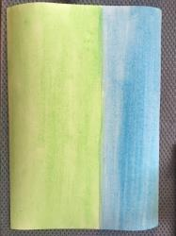

- После того, как акварель высохла, начинаем рисовать стебельки цветов с помощью темно-зеленой акварельной краски.
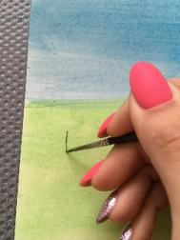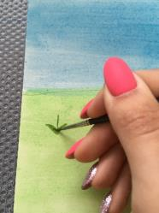
- Затем, акварельными красками рисуем лепестки цветов и даем немного просохнуть.
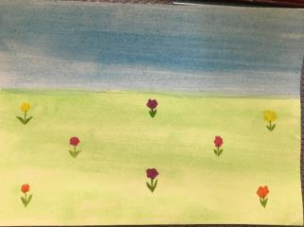

- После просыхания, берем белую гуашь и аккуратно рисуем сердцевинки цветочков.
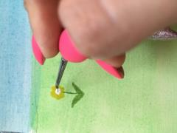
- Далее, графитным карандашом рисуем силуэты бабочек. Крылышки рисуем непрерывной линией.
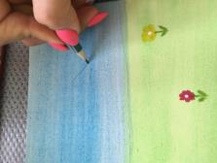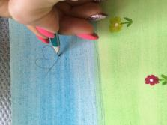
- После этого, берем коричневую гуашь и прорисовываем туловище бабочки тонкой линией.
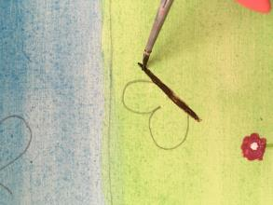

- Крылышки рисуем так же гуашью, и одной непрерывной линией.
Цвет крыльев может быть разный, можно смешать белила с красной акварелью и полученным цветом раскрасить крылья.
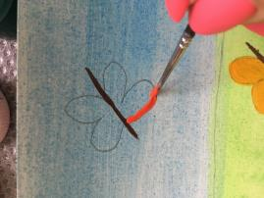
- После этого украшаем крылья бабочек глазками и разными узорами.
Дорисовываем усики бабочкам.
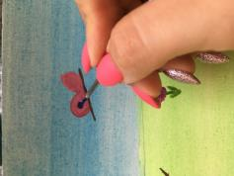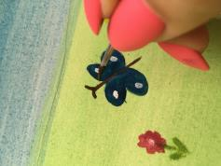
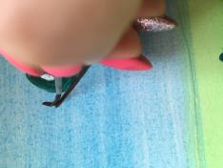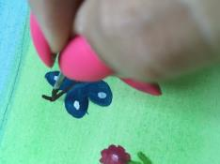

- Дополняем наш рисунок травинками.
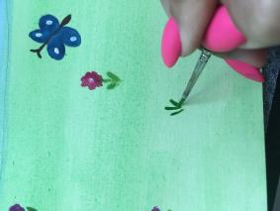

Наш рисунок готов! Спасибо за внимание!
